|  |  |
| --- | --- |
| ICS | 67.080.20 |
| CCS | |  | | --- | | D:\000000部门项目\09标准化插件开发\程序源代码\StandardEditor_ShanDongKeXieYuan\团标首页面字母T.pngD:\000000部门项目\09标准化插件开发\程序源代码\StandardEditor_ShanDongKeXieYuan\团标首页面字母T后面的反斜杠.png CAI |   B 31 |

团体标准

T/CAI XXX—2024

地理标志农产品 榆中莲花菜

Geographical indication agricultural products Yuzhong cabbage

（征求意见稿）

2024 - XX - XX发布

2024 - XX - XX实施

中国农业国际合作促进会  发布

1. 前言

本文件按照GB/T 1.1—2020《标准化工作导则 第1部分：标准化文件的结构和起草规则》的规定起草。

请注意本文件的某些内容可能涉及专利。本文件的发布机构不承担识别专利的责任。

本文件由榆中县蔬菜产业发展中心提出。

本文件由中国农业国际合作促进会归口。

本文件起草单位：

本文件主要起草人：

本文件版权归中国农业国际合作促进会所有。未经事先书面许可，本文件的任何部分不得以任何形式或任何手段进行复制、发行、改编、翻译、汇编或将本文件用于其他任何商业目的。

地理标志农产品 榆中莲花菜

* 1. 莲花菜范围

本文件规定了地理标志农产品榆中莲花菜的地理标志产品保护范围、术语和定义、自然环境、栽培管理、要求、检验方法、检验规则、标签、标志、包装、运输和贮存。

本文件适用于原中华人民共和国农业部2010年第1509号《农产品地理标志登记信息》，第AGI2010-08-00416号核准的地理标志农产品榆中莲花菜。

* 1. 规范性引用文件

下列文件中的内容通过文中的规范性引用而构成本文件必不可少的条款。其中，注日期的引用文件，仅该日期对应的版本适用于本文件；不注日期的引用文件，其最新版本（包括所有的修改单）适用于本文件。

GB/T 191 包装储运图示标志

GB/T 8321 农药合理使用准则（系列）

GB 2762 食品安全国家标准 食品中污染物限量

GB 2763 食品安全国家标准 食品中农药最大残留限量

GB 5009.5 食品安全国家标准 食品中蛋白质的测定

GB 5009.86 食品安全国家标准 食品中抗坏血酸的测定

GB 5084 农田灌溉水质标准

GB 7718 食品安全国家标准 预包装食品标签通则

GB 16715.4 瓜菜作物种子 第4部分：甘蓝类

NY/T 496 肥料合理使用准则 通则

NY/T 1278 蔬菜及其制品中可溶性糖的测定铜还原碘量法

NY/T 2103 蔬菜抽样技术规范

* 1. 术语和定义

下列术语和定义适用于本文件。

榆中莲花菜 Yuzhong cabbage

在甘肃省榆中县范围内种植生产，且产品质量符合本文件规定的莲花菜。

* 1. 地理标志产品保护范围

榆中莲花菜农产品地理标志地域保护范围为榆中县的三角城乡、城关镇、连搭乡、来紫堡乡、定远镇、和平镇、夏管营镇、小康营乡、金崖镇、青城镇、新营乡、清水乡、银山乡、马坡乡17个乡镇。地理坐标为东经103°49′15"～104°34′40"，北纬35°34′20"～36°26′30"。见附录A。

* 1. 自然环境

土壤

产区土壤类型主要有高山草甸土、灰褐土、灰钙土、黄绵土等土壤，全县土壤以黄绵土为主，黄绵土属中壤质，适宜耕作，呈弱碱性，pH值8.16，该类土壤中有机质约1.2%，全氮约0.0829%，全磷约0.080%，全钾约2.05%，碱解氮约45 mg/kg、磷约22 mg/kg、钾约160 mg/kg。

气温

年平均气温为6.7 ℃，极端高温35.8 ℃，极端低温-27.2 ℃。

降水量

年平均降雨量376.8 mm。

日照

年日照时数2666.5 h。

* 1. 栽培管理
     1. 种子

应符合GB 16715.4的规定。

* + 1. 种植方法
       1. 种植密度

种植宜株距 22 cm，行距 50 cm，保苗5800株。

* + - 1. 分苗定苗

应在1～2片叶时间苗一次，间距约 1 cm～2 ㎝。幼苗长到2～3片叶时进行分苗。分苗可移栽到 8 cm×8 cm营养钵内，也可按 10 cm×10 cm株行距移栽在分苗床内。定植前 7 d前苗床浇一次透水，2 d后切块囤苗。当外界夜间气温不低于7 ℃，10 ㎝地温稳定在5 ℃以上选阴天或傍晚进行定植。

* + - 1. 水肥管理

缓苗期，栽培中应昼采取措施缩短紫苗时间，如及时浇水1～2次，加强中耕，追施少量氮肥等。莲座期，早熟种 6 d～8 d，中晚熟种 10 d～15 d。蹲苗结束后到莲座中期，浇水追肥1～2次，并增施磷钾肥。结球期，结球前期要注意浇水1～3次，并结合浇水进行追肥。每亩追施尿素 15 kg，磷二铵 10 kg～15 kg，硫酸钾 10 kg。结球后期不再追肥，需控制浇水以免裂球。

* + 1. 水

应采用地下水灌溉，水质应符合GB 5084的规定。

* + 1. 肥料

应符合NY/T 496的规定。

* + 1. 农药使用

应符合GB/T 8321的规定。

* + 1. 采收

应当叶球基本包实、外层球叶发亮时及时收获。

* 1. 要求
     1. 品种选择

品种宜选择中甘11号、中甘15号、中甘17号中甘21、中华宝玉、神州55等。

* + 1. 感官要求

感官要求应符合表1的规定。

1. 感官要求

|  |  |
| --- | --- |
| 项目 | 指标 |
| 外观 | 菜球高圆形 |
| 色泽 | 莲花菜叶球表面鲜亮，翠绿色，菜球内层包叶嫩淡绿 |
| 形状大小 | 单球重0.7 kg～1 kg |
| 滋气味 | 口感清香有淡淡的甘甜味和清香味，风味浓郁，爽口香脆 |

* + 1. 理化指标

理化指标应符合表2的规定。

1. 理化指标

|  |  |
| --- | --- |
| 项目 | 范围 |
| 维生素C（mg/kg） | ≥271.4 |
| 可溶性糖（g/kg） | ≥35 |
| 粗蛋白（g/kg） | ＜9.28 |

* + 1. 安全指标

安全指标应符合 GB 2762、GB 2763 的规定。

* 1. 检验方法
     1. 感官检验
        1. 外观

将样品置于清洁白色瓷盘中，于光线充足处通过目测、触摸、品尝等方法进行检验。

* + 1. 理化指标
       1. 维生素C

应按GB 5009.86的规定执行。

* + - 1. 可溶性糖

应按NY/T 1278的规定执行。

* + - 1. 粗蛋白

应按GB 5009.5的规定执行。

* 1. 检验规则
     1. 组批

应以同一生产基地，同一品种、同一采收日期的产品，作为一个检验批次。

* + 1. 抽样

抽样应按NY/T 2103 执行。

* + 1. 型式检验

型式检验项目应为本文件7.2～7.4规定的全部项目，有下列情形之一者，应进行型式检验：

1. 前后两次抽样结果差异较大时；
2. 生产环境发生较大变化，可能影响产品质量时；
3. 交收检验差异较大时；
4. 国家市场监督机构或主管部门提出型式检验要求时。
   * 1. 交收检验

每批次产品交收前，生产单位均应进行交收检验，交收检验内容应包括感官特征、包装、标签标识。检验合格的产品方可交收。

* + 1. 判断规则
       1. 按本文件进行检验，检验结果全部符合要求的，则判定该批次产品为合格品。
       2. 感官指标以及理化指标检测不合格时，可加倍抽样检验，复检后仍不符合本文件的要求，判断为不合格。
  1. 标签、标志、包装、运输和贮存
     1. 标签、标志

地理标志专用标志应符合《地理标志专用标志使用管理办法（试行）》规定。产品包装标志符合GB/T 191的规定。标签应符合GB 7718的规定。

* + 1. 包装

包装材料应符合相关法律法规和食品安全标准规定。包装物应牢固密封。

* + 1. 运输

运输工具应清洁、卫生、干燥、无其他污染物；运输过程中应具有防雨、防潮设施，不得与有毒、有害、有异味的物品混运，装卸时应轻拿轻放。

* + 1. 贮存

应存放于清洁、干燥、无异味、能通风的专用仓库中，不得与有毒、有害、有异味、易腐蚀的物品同处贮存。产品应堆放在垫板上，且离地、离墙，中间留出通道。产品入库储存应实行先进先出的原则，应按品种分别存放，防止挤压等损伤。

附 录 A

（规范性）

榆中莲花菜地理标志保护范围图

A.1 榆中莲花菜地理标志产品保护范围见图 A.1。

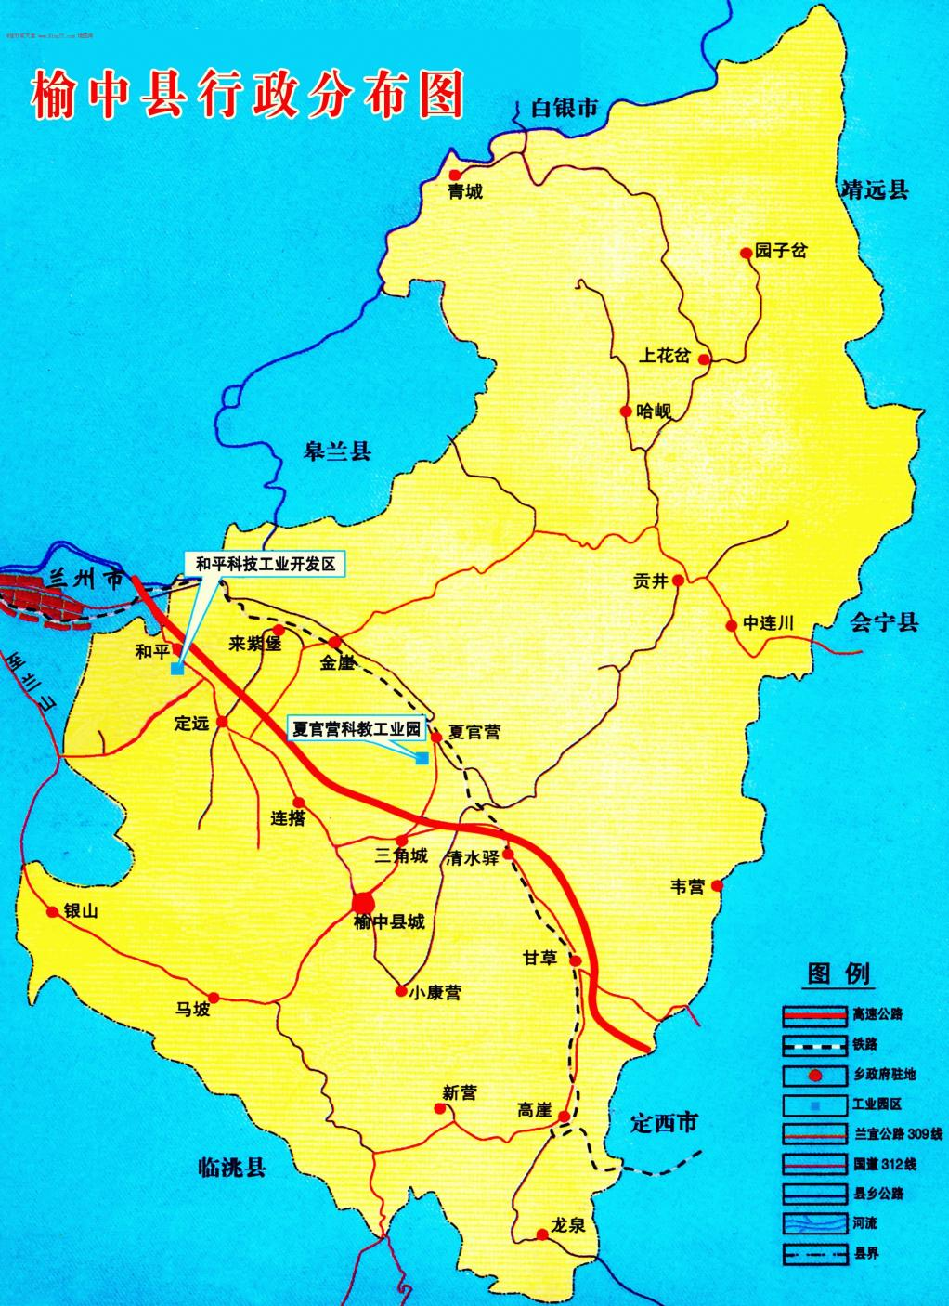

图A.1榆中莲花菜地理标志保护范围图

